**Modelo TO-BE**

**Processos macro:** inserção de um sistema, para armazenar as informações referente as compras, vendas, vistorias, manutenção e clientes.

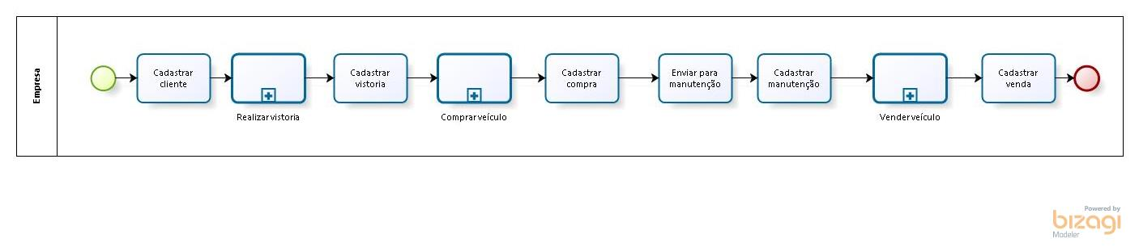

**Realizar vistoria**: terceirizado serviço de vistoriar o veículo.

